Perfekt unperfekt

Tradition von Scheurich

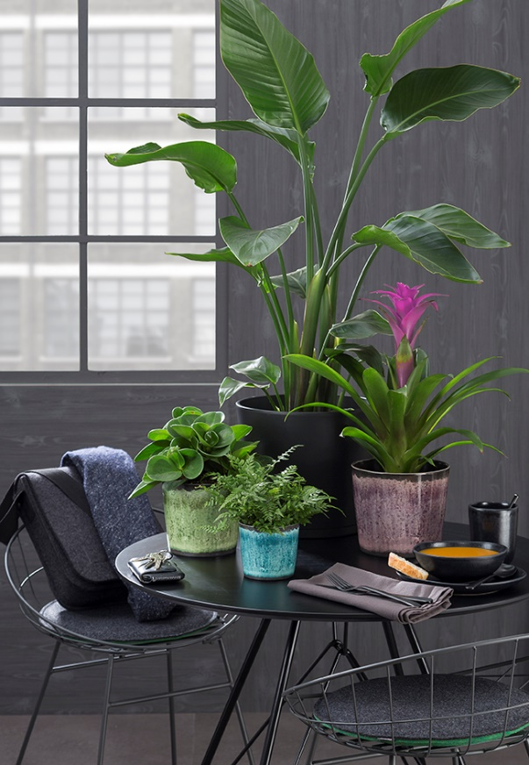
Jetzt entdecken Pflanzenliebhaber einen fast vergessenen Schatz im Urban Jungle: Zwischen Guzmania, Farnen und Zwergpfeffer präsentiert Scheurich die neuen Tradition-Übertöpfe Ocean Glaze, Meadow Glaze und Malva Glaze mit einer Oberfläche wie aus einer anderen Zeit. Von der japanischen Raku-Technik inspiriert und modern interpretiert zeigen sich die Newcomer optisch vielschichtig mit Eyecatcher-Dekoren.

Die dunkle Innenseite assoziiert Tiefe, die mit dem leichten Grün, Blau und Mauve umspielt und vom steinernen Grau geerdet wird. Charmant setzt Tradition einen Kontrast zur aktuellen Mode und peppt das beliebte Green Living mit konventionellen Elementen auf – die stilisierten Glasur-Risse im Polyprint-Verfahren lassen Raum für Leichtigkeit.

Farben für die Sinne: Frisch wie eine Meeresbrise, satt wie das tropische Grün und sanft wie eine exotische Blüte zeigen sich die Übertöpfe und setzen damit spannende Akzente neben Pflanzgefäßen in Anthrazit und den verschiedenen Grünpflanzen im Wohnambiente.

In bester Scheurich-Tradition werden die Kostbarkeiten aus dem Dschungel in Deutschland hergestellt: Lebendige Oberflächen und das Qualitätsmerkmal 100 Prozent wasserdicht schließen sich natürlich auch bei der neuen Übertopfserie nicht aus.

Lieferbare Größen: | Unverbindliche Preisempfehlungen:
11, 13, 15, 18 und 21 cm | Ab € 4,60

Über Scheurich

Mein Topf. Mein Style.
Scheurich versteht es, die unterschiedlichen Verbraucherwünsche zu erfüllen und für die angesagten Wohnstile innovative und stylishe Produkte anzubieten. Mit trendbewussten Designs, bewährter Qualität Made in Germany und einem der größten Formenangebote am Markt ist das Familienunternehmen die Nr. 1 in Europa bei Pflanzgefäßen für den In- und Outdoorbereich. Die nachhaltige Keramik- und Kunststoff-Produktion an den beiden deutschen Standorten macht Scheurich auch zum Vorreiter beim Umweltschutz.

